Консультация для родителей
Ребенок - это радость, надежда и счастье родителей. Как хочется видеть своего малыша здоровым, крепким, сильным. Воспитание физически крепкого молодого поколения начинается с самого раннего возраста.

Что же такое, здоровый образ жизни?

Это соблюдение режима, труда, отдыха, сна на основе требований суточного биоритма; двигательная активность, включающая систематические занятия ходьбой, оздоровительным бегом, аэробикой, доступными видами спорта, разумное использование методов закаливания, рациональное питание, умение снимать нервное напряжение.
Сохранение и укрепление здоровья воспитанников — одна из основных задач детского сада. Одна из средств решения обозначенных задач становиться применением здоровьесберегающих технологий.
Наиболее эффективными формами оздоровления в детском саду являются:
- Утренняя гимнастика;
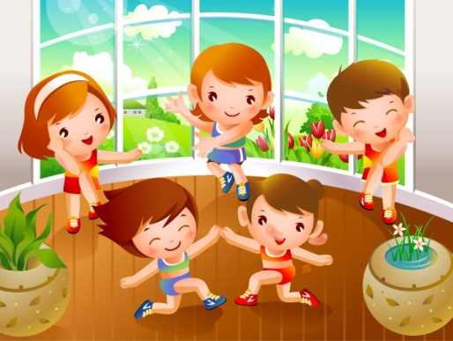
- Оздоровительная гимнастика;
- Физминутки, динамические паузы;
- Обеспечение условий для реализации двигательной активности детей в течение дня;
- Физкультурные занятия, прогулки;
- Игры — релаксации
- Сбалансированное питание.

Родители – лучший пример для детей.

Если взрослые проявят характер и начнут утро с гимнастики, которую сделают вместе с ребенком, - это будет первый шаг в большом и важном деле – укреплении здоровья. И этот шаг надо сделать как можно скорее.

Чтобы ребенок рос здоровым, сознательное отношение к собственному здоровью следует формировать в первую очередь у родителей. Началом формирования здорового образа жизни в семье является воспитание потребности в здоровье. От родителей во многом зависит, вырастут ли их дети здоровыми и жизнерадостными или преждевременно разрушат свое здоровье.
Сегодня сохранение и укрепление здоровья детей - одна из главных задач дошкольного учреждения. Но наша работа будет эффективна при вашей поддержке, родители!
Уважаемые родители!
Способствуйте становлению у детей ценностного отношения к здоровому образу жизни:
Учите бережному отношению к своему организму, представлению о том, что полезно и что вредно для здоровья, овладению необходимыми гигиеническими навыками.
Выполняйте вместе с детьми физические упражнения, которые помогут развить координацию движений, ловкости, гибкости и быстроты.
Создайте условия для двигательной активности в домашних условиях.
Приучайте осознанно относится к здоровому и полезному питанию.
Только таким образом можно с детства привить ребенку любовь к физкультуре и здоровому образу.

И помните! Здоровье вашего ребенка в ваших руках!
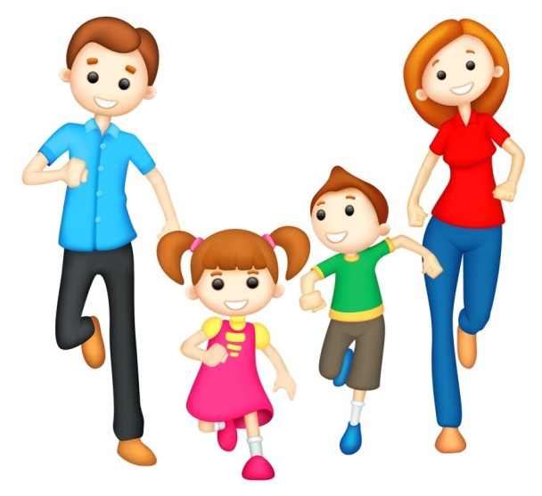

http:// -konsultatsiya-dlya-roditelej-rastim-zdorovogo-rebjonka

